Актуально, что в настоящее время увеличилось число тревожных детей, отличающихся повышенным беспокойством, неуверенностью, эмоциональной неустойчивостью.
Возникновение и закрепление тревожности связанно с неудовлетворением возрастных потребностей детей, с возросшими информационными потоками, негативно влияющими на развитие детской психики.
Чувство тревоги неизбежно в периоды возрастных кризисов.
Диагностика и профилактика детской тревожности заслуживает внимания в связи с тем, что она складывается в личностные качества ребенка дошкольника и может сопровождать в течение всей жизни, став устойчивой личностной чертой, быть причиной неврозов и психосоматических заболеваний.
Для совладания с современным информационным насыщением в помощь как детям, так и взрослым приходит юмор.

«Если любовь крутит миром, то юмор служит ему осью вращения»

Эдвин Джилрой

«…формула тревоги очень проста: тревога это брешь между сейчас и тогда»

Ф. Перлз

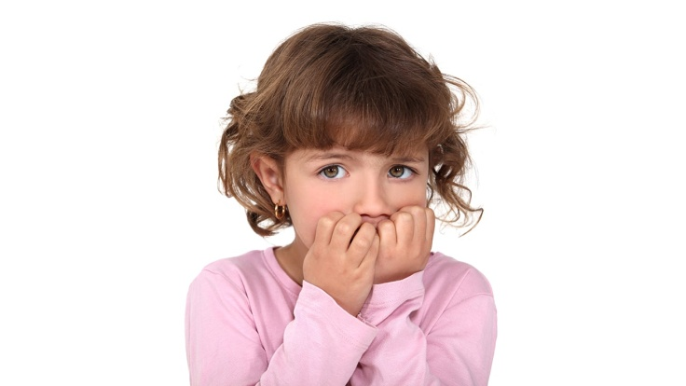

Контактная информация

МДОУ «Детский сад № 6»
150055г.Ярославль
ул. Ляпидевского, д.17
ул. Красноборская, д.7б
телефон 8 (4852) 24-52-19
тел./факс 8 (4852) 74-20-24
email: yardou6@yandex.ru

МДОУ «Детский сад № 6»

«Юмор как средство коррекционной работы с тревожными детьми»

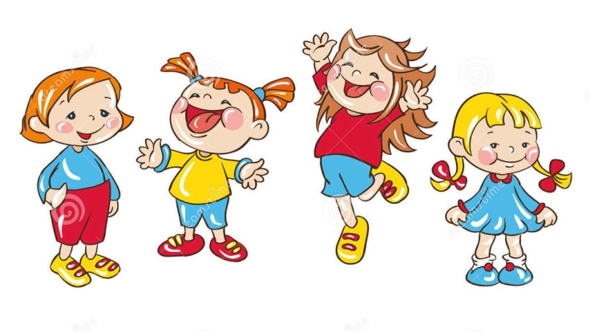

Ярославль
Февраль, 2019 г.
Для детей
- В. Голявкин, Г. Горин, В. Драгунский, Б.Ласкин « Курьезный случай»
- М. Зощенко «Веселые рассказы»
- В.Драгунский «Самое смешное: Денискины рассказы»
- Э. Успенский «Смешные рассказы для детей»
- Г. Остер «Дети и Эти маленькие повести»
- Н.Носов «Веселые истории».
- В. Осеева «Синие листья».
- Г.Остер «Вредные советы для малышей»
- И.Ольшанский «Невезучка»
- Г.Цыферов «Добрые сказки»
- В. Драгунский «Друг детства»
- А. Гайдар «Лучшие рассказы для детей»
- С.Михалков «Веселые сказки»
- А.Барто «По дороге в класс»
- С.В. Ихсанова «Игротерапия в психологии: уроки хорошего поведения с Машей и Мишей»
- Э.Успенский «Истории из Простоквашино»

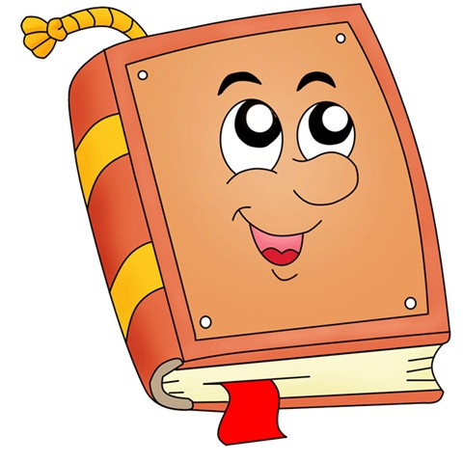

Для взрослых
- С.Е.. Чуднявцев «Непослушное солнце или как перестать кричать на своего ребенка»
- Г.Куликова «Каникулы для взрослых»
- П. Гавердовская «Вредные советы для взрослых»
- Д. Лоусон «Безумно счастливые»
- К.Джером «Трое в лодке, не считая собаки»
- С. Довлатов «Чемодан»
- М.Зощенко «Голубая книга»
- Ф.Раневская «Гений среди козявок»

